ФЕДЕРАЛЬНОЕ АГЕНТСТВО ЖЕЛЕЗНОДОРОЖНОГО ТРАНСПОРТА
Федеральное государственное бюджетное образовательное учреждение высшего образования
«Петербургский государственный университет путей сообщения
Императора Александра I»
(ФГБОУ ВО ПГУПС)

Кафедра «Философия, политология и социология»

РАБОЧАЯ ПРОГРАММА
дисциплины
«ПОЛИТОЛОГИЯ» (Б1.Б.33)
для направления
23.03.03 «Эксплуатация транспортно-технологических машин и комплексов»
по профилю
«Автомобильный сервис»

Форма обучения – очная, заочная

Санкт-Петербург
2016

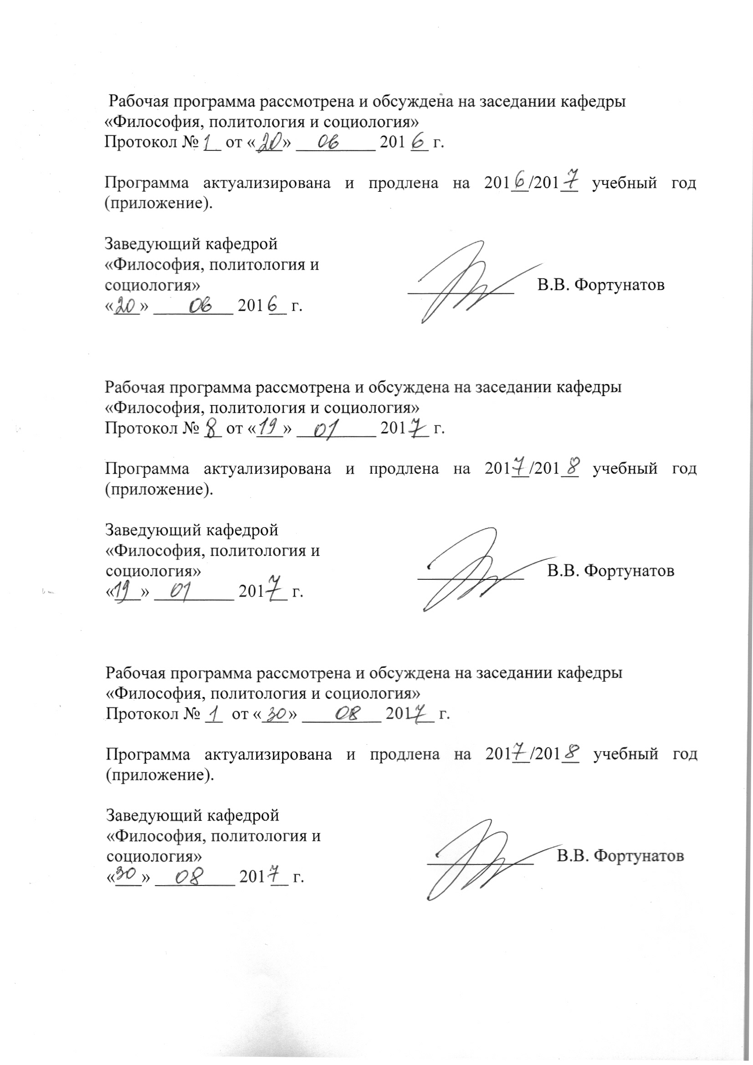

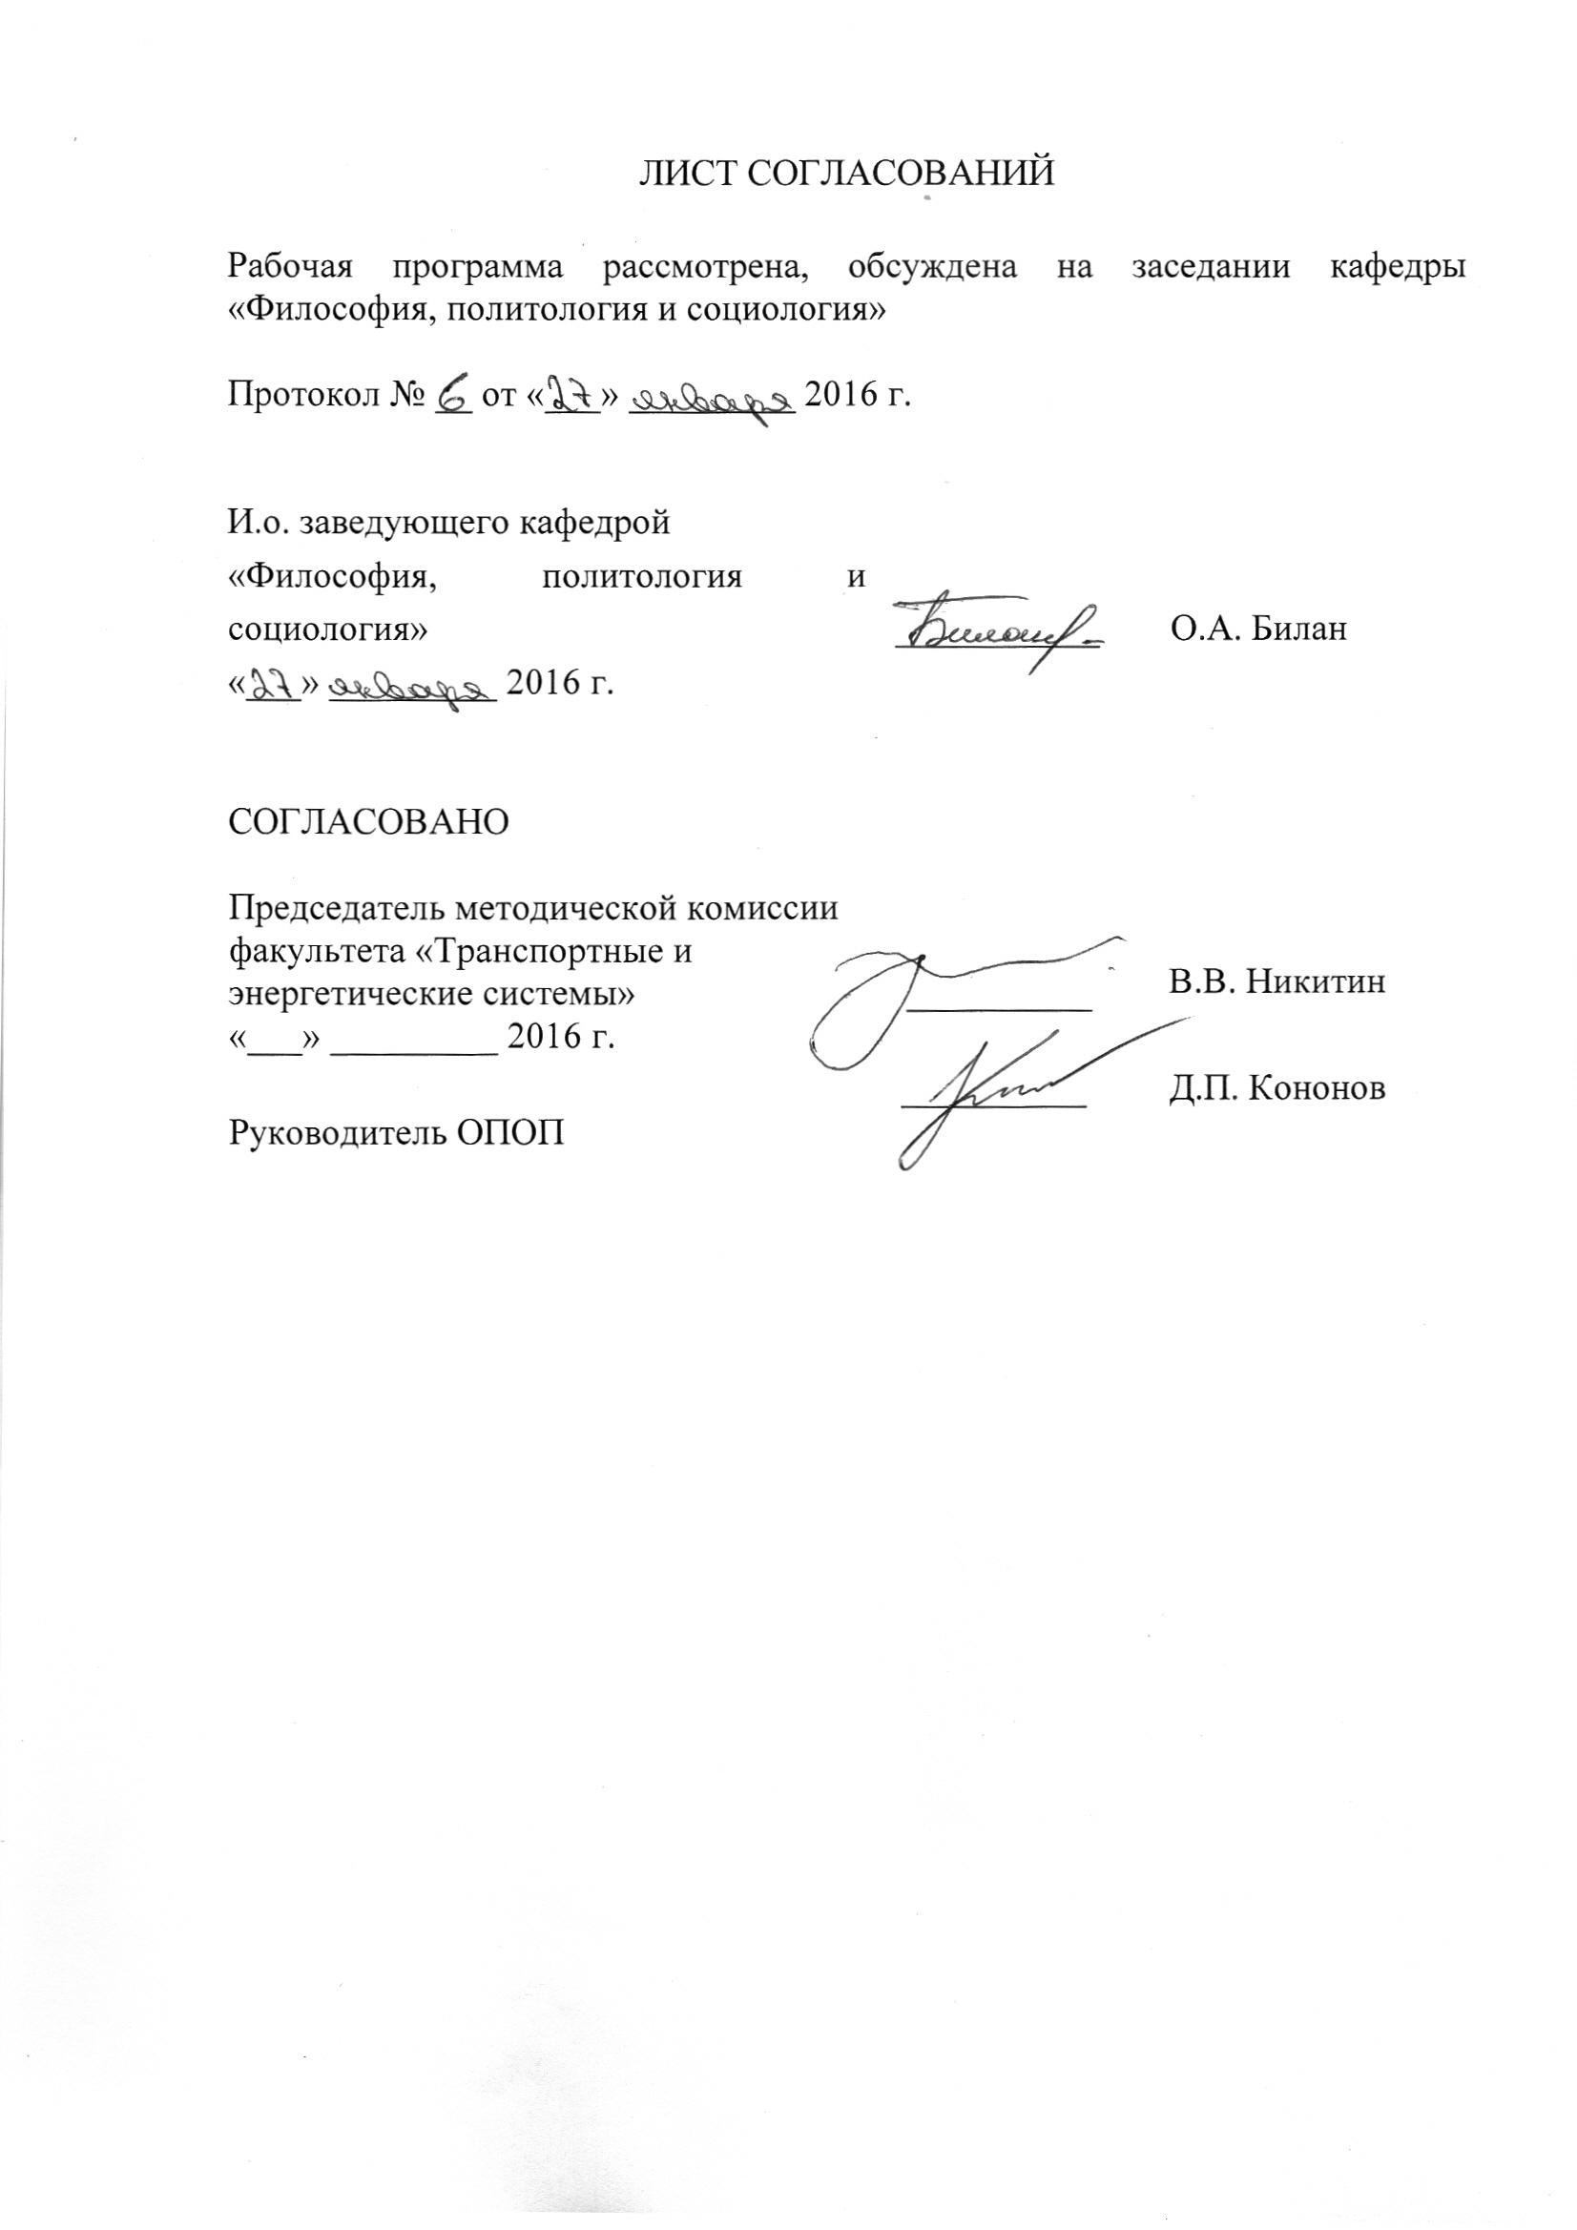

1. Цели и задачи дисциплины

Рабочая программа составлена в соответствии с ФГОС ВО, утвержденным «14» декабря 2015 г., приказ № 1470 по направлению 23.03.03 «Эксплуатация транспортно-технологических машин и комплексов» по дисциплине «Политология».
Целью изучения дисциплины является ознакомление студентов с концептуальными основами дисциплины как современной комплексной науки о политике.
Для достижения поставленной цели решаются следующие задачи:
- выработка навыков объективной оценки политологических концепций;
- формирование способностей системного анализа политических проблем;
- развитие умения аргументировано излагать изучаемые явления;
- овладение приемами ведения дискуссии, полемики, диалога;
- формирование понимания необходимости быть политически образованным и политически самостоятельным гражданином, способным осуществлять политический выбор и нести за него ответственность.

2. Перечень планируемых результатов обучения по дисциплине, соотнесенных с планируемыми результатами освоения основной профессиональной образовательной программы

Планируемыми результатами обучения по дисциплине являются: приобретение знаний, умений, навыков и/или опыта деятельности.
В результате освоения дисциплины обучающийся должен:
ЗНАТЬ:
- основные принципы и типы политической жизни общества и их специфические черты;
- своеобразие политической жизни России и ее место в мировой политике;
- выдающиеся достижения мировой политической мысли.
УМЕТЬ:
- самостоятельно анализировать социально-политическую и научную литературу;
- понимать и объяснять феномены современной политической жизни;
- аргументировано формировать собственную точку зрения при анализе политических явлений;
- толерантно относиться к политическим установкам других людей.
ВЛАДЕТЬ:
- методикой переговорного процесса;
- навыком отстаивать интересы гражданского общества;
- навыком получением нового политологического знания;
- навыком ведения дискуссии и полемики;
- навыком критического восприятия информации.

Изучение дисциплины направлено на формирование следующих общекультурных компетенций (ОК):
- способность использовать основы философских для формирования мировоззренческой позиции (ОК-1);
- способность использовать основы правовых знаний в различных сферах деятельности (ОК-4);
- способность к коммуникации в устной и письменной формах на русском и иностранном языках для решения задач межличностного и межкультурного взаимодействия (ОК-5);
- способность работать в коллективе, толерантно воспринимая социальные, этнические, конфессиональные и культурные различия (ОК-6).
Область профессиональной деятельности обучающихся, освоивших данную дисциплину, приведена в п. 2.1 ОПОП.
Объекты профессиональной деятельности обучающихся, освоивших данную дисциплину, приведены в п. 2.2 ОПОП.

3. Место дисциплины в структуре основной профессиональной образовательной программы

Дисциплина «Политология» (Б1.Б.33) относится к базовой части и является обязательной дисциплиной.

4. Объем дисциплины и виды учебной работы
Для очной формы обучения

Вид учебной работы | Всего часов | Семестр
Вид учебной работы | Всего часов | 4
Контактная работа (по видам учебных занятий) | 32 | 32
В том числе:  - лекции (Л) | 16 | 16
- практические занятия (ПЗ) | 16 | 16
- лабораторные работы (ЛР) | - | -
Самостоятельная работа (СРС) (всего) | 40 | 40
Форма контроля знаний | З | З
Общая трудоемкость: час / з.е. | 72/2 | 72/2

Для заочной формы обучения
Вид учебной работы | Всего часов | Курс
Вид учебной работы | Всего часов | 3
Контактная работа (по видам учебных занятий) | 8 | 8
В том числе:  - лекции (Л) | 4 | 4
- практические занятия (ПЗ) | 4 | 4
- лабораторные работы (ЛР) | - | -
Самостоятельная работа (СРС) (всего) | 60 | 60
Контроль | 4 | 4
Форма контроля знаний | З, КЛР | З, КЛР
Общая трудоемкость: час / з.е. | 72/2 | 72/2
Примечания: «Форма контроля знаний» – экзамен (Э), контрольная работа (КЛР)

5. Содержание и структура дисциплины

5.1 Содержание дисциплины

№ п/п | Наименование раздела дисциплины | Содержание раздела
1 | Предмет политологии и ее функции. | Возникновение политической науки и ее развитие. Предмет и функции политологии. Политология как комплексная, многоуровневая социальная дисциплина. Структурные элементы политологии как науки. Выделение центральной категории политологии и ее ядра – проблемы власти во всех ее проявлениях. Основные группы закономерностей, используемых политологией. Собственные категории. Методы, используемые политологией при исследовании своего объекта.
2 | Политическая власть: сущность и технологии. | Понятие, происхождение и виды власти. Сущность политической власти, ее экономические, социальные, правовые, духовно-нравственные и психологические основания. Характерные признаки и источники власти. Основные виды и средства осуществления власти, формы ее проявления и реализации. Ресурсы власти (экономические, социальные, информационные, силовые и т.д.). Современные концепции власти. Формы организации власти, разновидности власти. Политическая и государственная власть: общее и особенное. Факторы стабилизации, дестабилизации и кризиса власти. Власть и бюрократия.
3 | Политическая система общества: понятие и типы. | Понятие и сущность политической системы. Политическая система, как сложная, разветвленная совокупность различных политических институтов, социально-политических общностей, форм взаимодействий и взаимоотношений между ними. Структура политической системы, ее функции, принципы организации и функционирования, критерии устойчивости и эффективности. Место и значение политической системы в обществе. Типология политических систем. Формы политических систем, преобладающих в современном мире, их краткая характеристика.
4 | Государство в политической системе общества. | Эволюция представлений о происхождении и сущности государства. Государство как основной институт политической системы общества, главные инструменты и средства политической власти. Классификация государств: типы, формы правления и государственного устройства. Монархии и республики, Унитарное государство, федерация и конфедерация. Функции государства. Понятие государственности. Государственная власть и управление обществом. Структура государственной власти и механизмы ее реализации. Разделение властей – основополагающий принцип государственного строительства. Демократизация государственного правления и проблема преодоления его бюрократии. Тенденции в развитии государства и его будущее.
5 | Политическое лидерство и политические элиты. | Понятие лидера и лидерства. Основные концепции политического лидерства. Типология лидерства: традиционный, харизматический, Стили лидерства: авторитарный, демократический, либеральный. Понятие политической элиты. Классические и современные теории элит. Соотношение понятий политическая элита, политическое руководство. Факторы, обусловливающие актуальность и проблемы политического лидерства в России. Влияние СМИ на создание имиджа политических лидеров. Проблема рекрутирования лидеров: основные черты подбора. Номенклатурный принцип подбора лидеров. Проблема демократического контроля деятельности лидеров.
6 | Политические режимы. | Понятие политического режима как способа функционирования политической системы общества, совокупности средств и методов, которыми правящая элита осуществляет свою власть. Политический режим и особенности форм государственного правления. Классификация политических режимов. Анализ основных типов политических режимов.
7 | Политические партии и партийные системы. | Понятие политической партии. Причины возникновения политических партий, их место и роль в политической системе общества. Появление массовых партий в Европе. Современные политические партии. Основные признаки политических партий. Партии как составная часть политической системы общества. Типология партий. Партийные системы: определение и роль в политической жизни общества. Типы партийных систем. Структура партийных систем: однопартийная, двухпартийная, многопартийная. Партийные блоки и коалиции. Проблема многопартийности в Российской Федерации.
8 | Политическая культура. | Сущность, структура и функции политической культуры, ее специфика как общественного явления. Преемственность в развитии политической культуры. Механизм формирования, развития и передачи политической культуры. Политическая культура личности, социальной группы, общества. Функции политической культуры и ее типология. Политические субкультуры.
9 | Отечественная политическая культура | Преодоление авторитарно-патриархальных традиций и демократизация отечественной политической культуры. Особенности формирования и развития политической культуры Российской Федерации.

5.2 Разделы дисциплины и виды занятий
Для очной формы обучения

№ п/п | Наименование раздела дисциплины | Л | ПЗ | ЛР | СРС
 | Предмет политологии и ее функции. | 2 | - | - | 4
 | Политическая власть: сущность и технологии. | 2 | 2 | - | 6
 | Политическая система общества: понятие и типы. | 2 | 2 | - | 4
 | Государство в политической системе общества. | 2 | 2 | - | 4
 | Политическое лидерство и политические элиты. | - | 2 | - | 4
 | Политические режимы. | 2 | 2 | - | 4
 | Политические партии и партийные системы. | 2 | 2 | - | 4
 | Политическая культура. | 2 | 2 | - | 4
 | Отечественная политическая культура | 2 | 2 | - | 6
Итого |  | 16 | 16 | - | 40

Для заочной формы обучения
№ п/п | Наименование раздела дисциплины | Л | ПЗ | ЛР | СРС
1. | Предмет политологии и ее функции. | 2 | - | - | 6
2. | Политическая власть: сущность и технологии. | 2 | - | - | 6
3. | Политическая система общества: понятие и типы. | - | 2 | - | 6
4. | Государство в политической системе общества. | - | 2 | - | 6
5. | Политическое лидерство и политические элиты. | - | - | - | 6
6. | Политические режимы. | - | - | - | 6
7. | Политические партии и партийные системы. | - | - | - | 8
8. | Политическая культура. | - | - | - | 8
9. | Отечественная политическая культура | - | - | - | 8
Итого |  | 4 | 4 | - | 60

6. Перечень учебно-методического обеспечения для самостоятельной работы обучающихся по дисциплине

№  п/п | Наименование раздела дисциплины | Перечень учебно-методического обеспечения
1 | Предмет политологии и ее функции. | - Зеленков М.Ю. Политология [Электронный ресурс]: учебник. Электр. данные. М.: Дашков и К., 2013. 340 с. Режим доступа: http://e.lanbook.com/books/element.php?pl1_id=56274  - Политология: учебное пособие /В.П. Огородников, Н.М. Сидоров. СПб.: ПГУПС, 2014. 481 с. (99 экз. ККО 3,07)  - Человек. Общество. Политика (философский и социологический аспекты): учеб. пособие /под ред. ОА. Билан, Т.А. Кулака. СПб.: ПГУПС, 2013. 174 с. (99 экз. ККО 3.07)
2 | Политическая власть: сущность и технологии.
3 | Политическая система общества: понятие и типы.
4 | Государство в политической системе общества.
5 | Политическое лидерство и политические элиты.
6 | Политические режимы.
7 | Политические партии и партийные системы.
8 | Политическая культура.
9 | Отечественная политическая культура

7. Фонд оценочных средств для проведения текущего контроля успеваемости и промежуточной аттестации обучающихся по дисциплине

Фонд оценочных средств по дисциплине является неотъемлемой частью рабочей программы и представлен отдельным документом, рассмотренным на заседании кафедры и утвержденным заведующим кафедрой.

8. Перечень основной и дополнительной учебной литературы, нормативно-правовой документации и других изданий, необходимых для освоения дисциплины
8.1 Перечень основной учебной литературы, необходимой для освоения дисциплины
1. Зеленков М.Ю. Политология [Электронный ресурс]: учебник. Электр. данные. М.: Дашков и К., 2013. 340 с. Режим доступа: http://e.lanbook.com/books/element.php?pl1_id=56274
2. Политология: учебное пособие /В.П. Огородников, Н.М. Сидоров. СПб.: ПГУПС, 2014. 481 с. (99 экз. ККО 3,07)
3. Человек. Общество. Политика (философский и социологический аспекты): учеб. пособие /под ред. ОА. Билан, Т.А. Кулака. СПб.: ПГУПС, 2013. 174 с. (99 экз. ККО 3,07)
8.2 Перечень дополнительной учебной литературы, необходимой для освоения дисциплины
1. Политология: учеб. пособие / В.П. Огородников, Н.М. Сидоров. СПб.: Питер, 2009. 272 с. (102 экз. ККО 3,03)
8.3 Перечень нормативно-правовой документации, необходимой для освоения дисциплины
При освоении данной дисциплины нормативно-правовая документация не используется.
8.4 Другие издания, необходимые для освоения дисциплины
1. Гуманитарное образование в технических вузах в эпоху модернизации и глобализации: материалы Международной научно-практической конференции. Санкт- Петербург, 24-25 апреля 2014 г. СПб.: ФГБОУ ВПО ПГУПС, 2014. 183 с.

9. Перечень ресурсов информационно-телекоммуникационной сети «Интернет», необходимых для освоения дисциплины

- Личный кабинет обучающегося и электронная информационно-образовательная среда. [Электронный ресурс]. – Режим доступа: http://sdo.pgups.ru/ (для доступа к полнотекстовым документам требуется авторизация).
- http://www.duma.ru/ - сайт Федерального собрания РФ
- http://www.gov.ru/ - Органы государственной власти Российской Федерации
- http://www.akdi.ru/sf/ - Совет Федерации РФ
- http://ispran.pskovcity.ru/ - Институт сравнительной политологии РАН
- http://www.rapn.ru/ - Российская Ассоциация Политической Науки
- http://www.ancentr.ru – Центр политической конъюнктуры
- http://www.kremlin.ru/ - сайт Президента Российской Федерации
- http://www.ldpr.ru – сайт партии ЛДПР
- http://www.spravedlivo.ru – сайт партии «Справедливая Россия»
- http://www.edinros.ru – сайт партии «Единая Россия»
- http://www.kprf.ru – сайт коммунистической партии РФ

10. Методические указания для обучающихся по освоению дисциплины

Порядок изучения дисциплины следующий:
- Освоение разделов дисциплины производится в порядке, приведенном в разделе 5 «Содержание и структура дисциплины». Обучающийся должен освоить все разделы дисциплины с помощью учебно-методического обеспечения, приведенного в разделах 6, 8 и 9 рабочей программы.
- Для формирования компетенций обучающийся должен представить выполненные типовые контрольные задания или иные материалы, необходимые для оценки знаний, умений, навыков и (или) опыта деятельности, предусмотренные текущим контролем (см. фонд оценочных средств по дисциплине).
- По итогам текущего контроля по дисциплине, обучающийся должен пройти промежуточную аттестацию (см. фонд оценочных средств по дисциплине).

